План-сценарий урока русского языка.
Тема урока:: «МЕСТОИМЕНИЕ».

Цель урока:
-формирование знаний о местоимении, как части речи, умений употреблять местоимения в устной и письменной речи;
- учить анализировать, сравнивать, обобщать, делать выводы;
-развивать внимание, наблюдательность, культуру речи, логическое мышление;
-воспитывать интерес к русскому языку.

Задачи урока:
Образовательные:- формирование интереса к учению, способности к самооценке, развитию навыков сотрудничества. Развивать орфографическую зоркость, каллиграфические навыки, устную и письменную речь, внимание.
Развивающие: - развитие монологической и диалогической речи учащихся;
- лексическая работа по обогащению речи учащихся;
- формирование коммуникативных умений и навыков.
Воспитательные: - воспитание ценностного отношения к русскому языку, стремлению совершенствовать свою речь;
- воспитание любви к Родине;
-развитие памяти, культуры общения, мышления;
- воспитание уважения к мнению товарищей.
Методы ведения урока: проблемно-поиковый, объяснительно-иллюстративный.
Тип урока: урок ознакомления с новым материалом.
Форма урока: исследование с элементами игры.
Оборудование:
- интерактивная доска;
- мультимедийный проектор; компьютер;
- презентация по теме урока;
- раздаточный материал.
Формирование УУД
- регулятивные (определение темы, постановка цели и планирование деятельности);
- коммуникативные (работа в группах);
-личностные (развитие чувства уважения к традициям, друг к другу)

Ход урока:

I. Орг.момент.
УЧ: Здравствуйте ребята. Начинаем урок русского языка. Давайте настроимся на работу.

Психологический настрой

Если хмуримся с утра,
Нам поможет доброта.
Встаньте дети, подтянитесь
И друг другу улыбнитесь!

2. Самоопределение к деятельности.
УЧ: Молодцы, ребята! Я рада, что у вас сегодня хорошее настроение. А пришла
я к вам сегодня не одна, а со своим другом Ученым Котом. Я сейчас его вам представлю. (Видеофрагмент. Слайд 1)
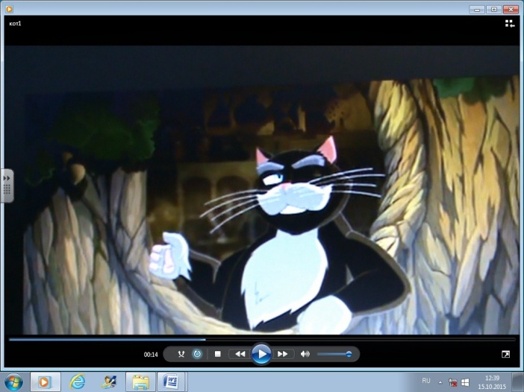
КОТ:
Здравствуйте ребята. Меня зовут Василий.
Я приехал к вам просить помощи. Дело в том,
что недавно я наводил порядок в своем Луком-
орье и нашел древнюю грамоту. Я очень люблю
раскрывать тайны прошлого, но к сожалению
не смог ее прочитать, так как часть слов не
сохранилась. Может быть вы мне поможете
расшифровать написанное?
(Грамота на доску)
УЧ: Ребята, поможем моему другу? Василий, мы с детьми, конечно постараемся для тебя. А ты пока можешь немного отдохнуть с дороги. (Учитель отключает пректор)
УЧ: Ребята, мне очень хочется, чтобы мы смогли помочь Ученому Коту, а то он очень сильно переживает, если не понимает чего-то, но для этого нам придется немало потрудиться, сосредоточиться, проявить смекалку и настойчивость в достижении результата.
УЧ: Давайте проведем научное исследование, расшифруем тайну древней рукописи.
Запишем в тетради дату и место нашего исследования (дети записывают число, месяц, классная работа).
Мы сегодня продолжим работу с темой «Части речи». А чем конкретно мы будем говорить узнаем, когда расшифруем грамоту.

3. Актуализация ранее усвоенных знаний и умений.
Буква Мм
Словарная работа.
УЧ: Вспомним словарные слова и запишем их в тетради под диктовку: машина, волшебный, серебряный, соловей. Выделите орфограммы. Проверка. (Слайд 2)
УЧ: Как вы считаете, на какие две группы
можно разделить эти слова? ( Что обозначают?
К какой части речи относятся?)
(Ученики делят слова на две группы на
интерактивной доске. Отключение проектора)
УЧ: Молодцы. А почему мы не можем расшифровать
рукопись? Потому что мы еще не все части речи
изучили.
Продолжим наше исследование, попробуем разгадать первый символ рукописи. Проведем следующую работу.

4. Игра «Молчанка»
Встали. Повернитесь друг к другу. Покажите жестами «Я», «Мы». «Ты», «Вы», «Он», «Они» (Учитель крепит карточки на свитоку)
Спасибо. Вы называли друг друга по имени? (Нет) А что делали? (Указывали). Значит, существуют слова, которые не называют кого-то по имени, а указывают на него. Давайте попробуем определить к какой части речи они относятся? Так как эти слова были даны вместо имен и названий предметов, то их так и назвали «вместо имени», но затем буква «В» потерялась и слова стали как называться? (Местоимения). Правильно. Молодцы.

5. Формирование новых знаний и умений
Местоимение это и есть часть речи, которая является темой нашего урока.

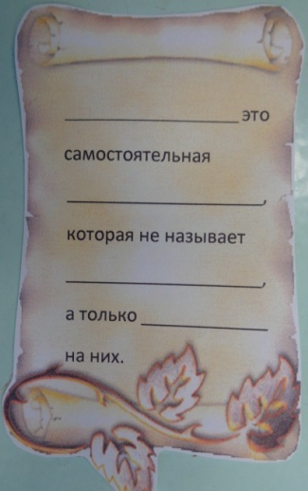
УЧ: Итак мы с вами разгадали первый символ рукописи. Я думаю, Василий будет очень рад. У вас на столах лежат конверты. Достаньте из розового конверта свиток такой же как на доске. Мы будем в течение урока вместе
восстанавливать свиток: я на доске, а вы у себя. (Учитель
крепит на свитке слово: местоимении, дети писывают слова
в свои свитки)
УЧ: Записали? Молодцы. Теперь давайте закончим предло-
жение в свитке. (У доски читаю)Дети продолжают.
Хорошо запишите у себя.(Клею)Мир местоимений широк и
многообразен, без местоимений нет языков. Чаще других мы
употребляем личные местоимения. А сейчас продолжим наше
исследование.
6. Работа по теме урока
Откроем учебники на стр. 61, упр. 290. (Дети читают задание) Первое предложение коллективно. Далее работа в парах.
УЧ: Закончили работу. Назовите вставленные местоимения. Каких не хватает на доске? Давайте их добавим..
Каким одним словом мы можем назвать слова, которые у нас на доске? (Местоимения).
УЧ: Какие слова вы заменили местоимениями? К какой части речи они относятся?
Какой мы можем сделать вывод? (Отвечают на тот же вопрос, что и существительные. И заменяют их в предложении. Не называют людей, животных или предметы, а только указывают на них.)
УЧ. Давайте сравним свой вывод с авторским Учащиеся читают вывод авторов учебника на стр. 62.
7. Гимнастика для глаз
УЧ: Молодцы ребята. Мы на правильном пути. Вы наверное устали.
Давайте немного отдохнем, и сделаем гимнастику для глаз.(Слайд 3) (Отключение проектора).
8. Работа по теме урока (продолжение)
УЧ: Продолжаем работу с учебником. Откройте упр. 292 на стр. 64.

– А теперь давайте послушаем диалог.
Уч-ся (разыгрывают сценку).

– Алло! Привет! Это я. Ты хорошо меня слышишь?
– Да, хорошо.
– Мне нужна Маша. Скажи, пожалуйста, она дома?
– Нет, её нет.
– А Саша? Он дома?

– Что мы с вами прослушали?
– Сколько лиц участвуют в диалоге?
–Как назвал себя первый человек, участвующий в диалоге?
– Все вы можете сказать про себя я.
– А как вы все скажите про всех вас вместе? (Мы)
– Это первое лицо.
(Учитель крепит местоимения в табличку на свитке)
– Кто является вторым лицом диалога?
– Как к нему обратился друг? (Ты)
–А как бы каждый из вас обратился к ребятам? (Вы)
(Это второе лицо)
–Ребята говорят о ком-то еще, кто не участвует в диалоге, т.е. о третьих лицах.
– Саша – он, Маша – она.
– А как можно назвать Сашу и Машу одним словом? (Они)
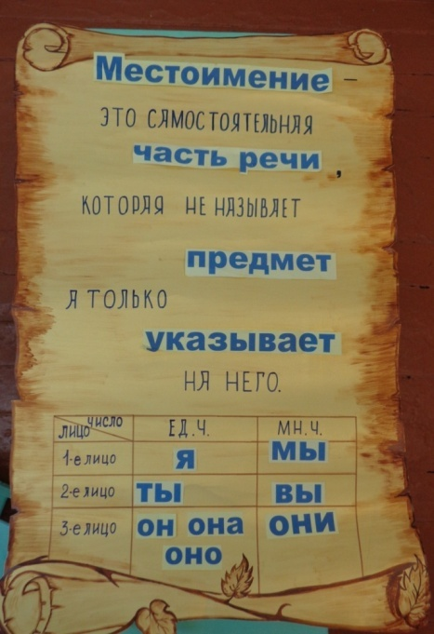
Это 3 лицо

– Сделайте вывод.
– Местоимения бывают 1, 2, 3 лица.
– Как вы думаете, как мы их назовем?
– Называются эти местоимения личными.

Давайте заполним памятку-табличку, которая
лежит у вас на столе. Я думаю, в дальнейшей работе
она вам пригодится. А я пока заполню наш свиток на
доске. Посмотрите внимательно на таблицу личных
местоимений. У каких местоимений вы можете
определить род? Какой вывод можно сделать?

– Род можно определить у местоимений 3 лица.

УЧ: Молодцы, ребята, мы смогли восстановить грамоту и разгадать все утраченные символы рукописи. Думаю, Василий будет очень нам благодарен. Вы хорошо поработали. Давайте немного отдохнем.

9. Физминутка.

Я иду, и ты идёшь - раз, два, три. (Шагаем на месте).
Я пою, и ты поёшь - раз, два, три. (Хлопаем в ладоши).
Мы идём, и мы поём - раз, два, три. (Прыжки на месте).
Очень дружно мы живём - раз, два, три. (Шагаем на месте).

УЧ: Назовите местоимения, которые вы услышали при проведении физминутки.
(Я, ты,мы)
А теперь я хочу проверить, как вы усвоили, что такое местоимение.

10. Самостоятельная работа с доски с самопроверкой по эталону.

Задания на интерактивной доске:
… нарисую тюльпан. А … что будешь рисовать?
Завтра … пойдём на речку.

Двое ребят работают у доски:
Кого … ждёте? Почему … улетают?

Подчеркните местоимения . Определите лицо.
Молодцы, ребята. Вы справились с заданием. (Закрыть шторку на проекторе).

УЧ: А теперь послушайте стихотворение Татьяны Собакиной
Если Я сорву цветок,
Если ТЫ сорвешь цветок…
Если ВСЕ: и я, и ты –
Если МЫ сорвем цветы,
То окажутся пусты
И деревья, и кусты…
И не будет красоты.
И не будет доброты.
Если только Я и ТЫ –
Если МЫ сорвем цветы…

Перечислите местоимения, которые вы услышали. Как вы думаете зачем я прочитала вам это стихотворение?

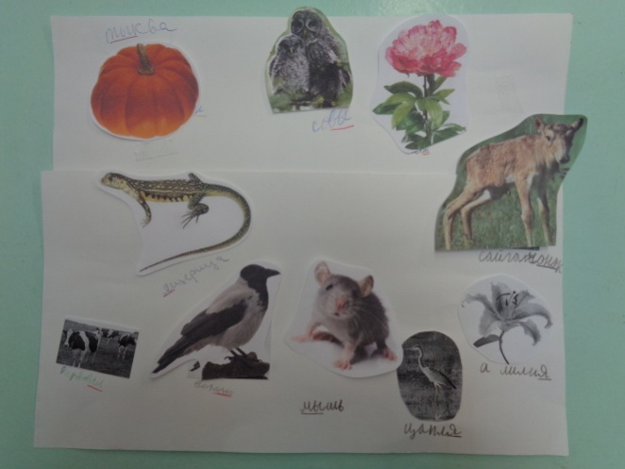
11. Развитие умений – применение новых знаний.
УЧ: Наша степь богата растительным, животным
миром. У вас на столах лежат красные конверты,
в которых находятся карточки с изображением
животных, растений, птиц Калмыкии.
Наклейте картинки на ватман, подпишите их
названия и выделите в этих словах местоимения.
Посмотрите внимательно, во всех словах
спрятались другие слова-местоимения. Оформляйте
ваш проект эстетично. По ходу выполнения работы,
посовещайтесь и выберите, того кто будет защищать
ваш проект. (Каждая группа защищает свой мини-проект).
УЧ: Молодцы ребята! (Включаю интерактивную доску, появляется кот).
Василий, мы смогли восстановить грамоту и разгадать все утраченные символы рукописи. Сейчас мы тебе её прочтём.
(Дети читают весь текст коту Василию по грамоте.)
Кот: Ребята вы такие молодцы. – Вы настоящие исследователи тайн русского языка.
УЧ: Теперь ты тоже знаешь, что такое местоимение, но чтобы ты лучше понял, ребята отправят тебе письма.
Скажи ребятам. До свидания.
Кот: Спасибо, ребята, до свидания, до новых встреч!
(выключаем доску)

УЧ: А вы ребята действительно очень хорошо поработали. (Выставление оценок). В зеленых конвертах у вас лежат карточки с домашним заданием, положите их в свои дневники.
12.Рефлексия
УЧ: Ребята, если вам понравился урок, вы считаете, что мы справились с исследовательской работой, положите свой свиток в зеленый конверт. Если вам было неинтересно, то – в красный. И опустите в почтовый ящик. Мы отправим ваши письма Учёному Коту. Спасибо за урок!

